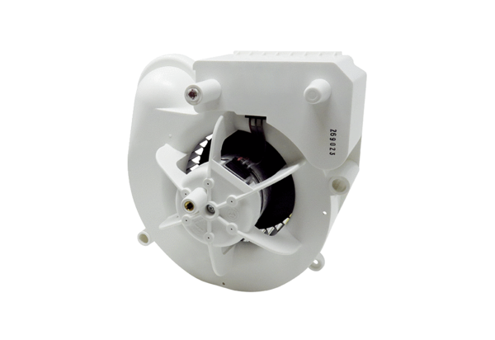Insert de ventilation VE ER-APB 100 FGamme: B
Numéro de référence : E084.0178.0000Fabricant : MAICO

